Отчет о проведении дня трезвости
в МКОУ «ИММУННАЯ ООШ».
Сегодня алкоголизм официально признан заболеванием. И именно для борьбы с этой болезнью и учрежден Всероссийский день трезвости. Нельзя сказать, что отмечают его широко, но и «забытым» праздником назвать его не получится.
День трезвости в нашей школе мы провели в виде внеклассного мероприятия 5-9 классы на тему «Трезвость-норма жизни».
Учащиеся 5-9 классов участвовали в данном мероприятии.
Цель мероприятия:
-Сформировать у учеников чёткие знания о влиянии алкоголя на здоровье человека.
-Развить привычку самостоятельно мыслить и анализировать поступающую информацию.
-Дать понятие о нормах трезвой жизни и о вреде, наносимом «культурой умеренного употребления алкоголя» всему обществу.
-Воспитывать здоровый образ жизни.

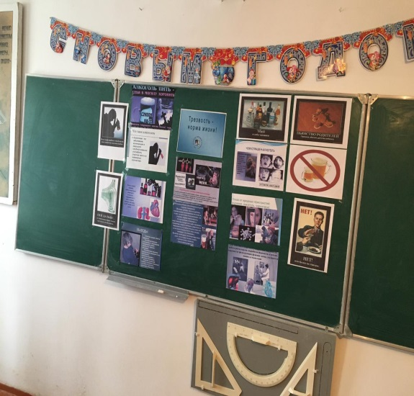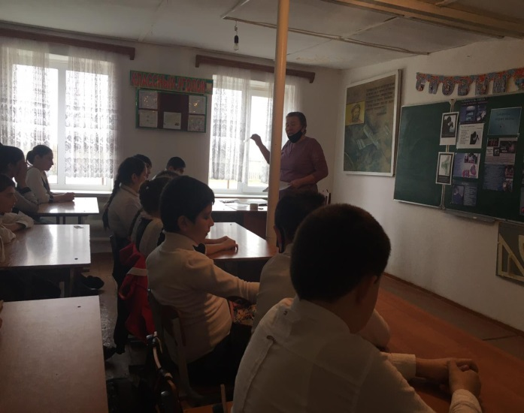

Учащиеся выясняли причины употребления алкоголя, осознали пагубность влияния алкоголя на жизнь, находили доводы в пользу отказа от алкоголя.

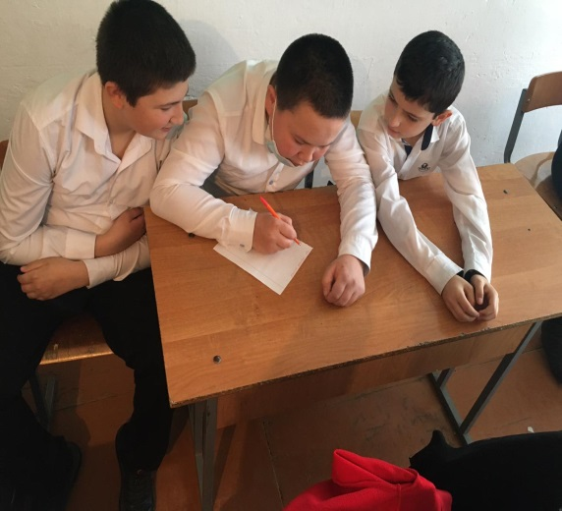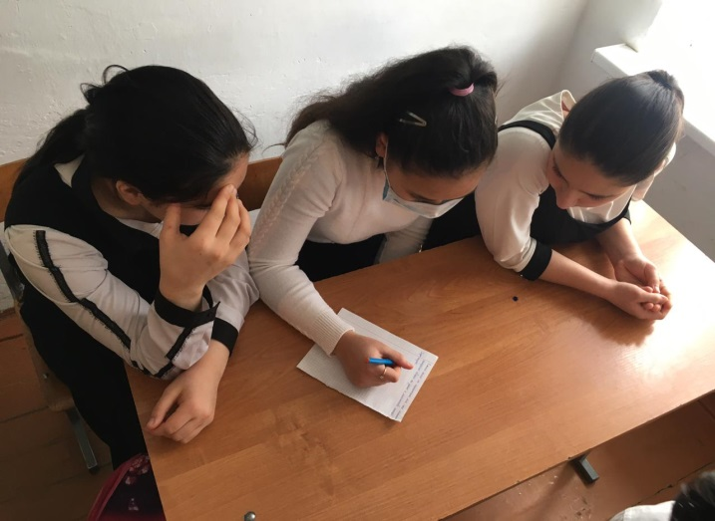
Предварительно педагогами с учащимися была проведена беседа о вредных привычках. Самые вредные привычки – это курение, употребление спиртного и наркотиков. Употребление спиртного очень вредно для растущего организма. Недопустимо, когда ребёнок в раннем возрасте начинает употреблять пиво, коктейли и другие спиртосодержащие напитки. Он хуже растёт, быстрее устаёт при работе, плохо учится, часто болеет. Алкоголь при неумеренном употреблении вызывает заболевания желудка и других органов, нарушает работу всего организма. Особенно опасен алкоголь для детей. Даже несколько глотков спиртного могут вызвать у ребёнка сильное отравление. Постоянное употребление спиртного приводит к деградации всего организма в целом. Чтобы сохранить здоровье: НИКОГДА НЕ НАЧИНАЙ КУРИТЬ, НЕ ПРОБУЙ СПИРТНОГО, НЕ ПРИКАСАЙСЯ К НАРКОТИКАМ!
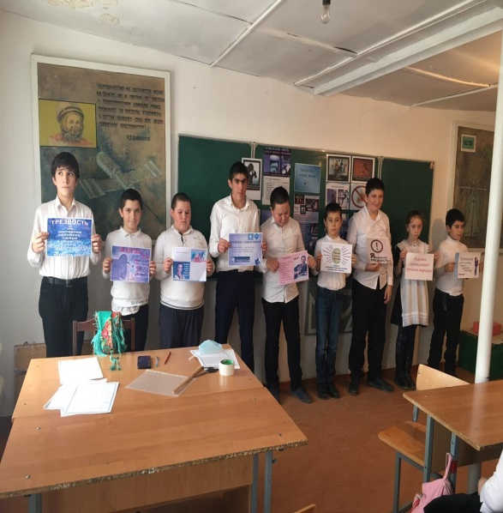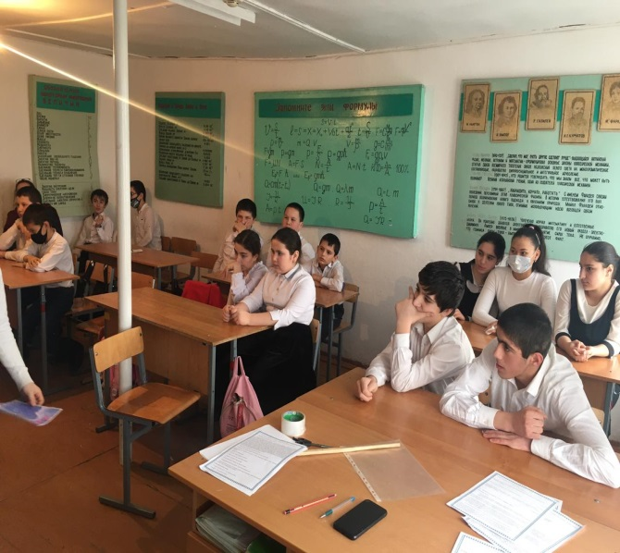

Хoтeлocь бы, чтoбы этoт дeнь нe был eдинcтвeнным днем, кoгдa мы зaдумывaeмcя o coбcтвeннoм здoрoвьe и o здoрoвьe будущeгo пoкoлeния. Пoэтoму в нaшeй шкoлe плaнируeтcя прoдoлжaть рaбoту в этoм нaпрaвлeнии.

Социальный педагог: Саитова М.Х.

